1/8

考试科目名称 计算机网络 (A卷)

2019——2020学年第 二 学期 教师 李文中、田臣 考试方式：闭卷  
系(专业) 年级 班级   
学号 姓名 成绩

|  |  |  |  |  |  |  |  |  |  |  |
| --- | --- | --- | --- | --- | --- | --- | --- | --- | --- | --- |
| 题号 | 一 | 二 | 三 | 四 | 五 | 六 | 七 | 八 | 九 | 十 |
| 分数 |  |  |  |  |  |  |  |  |  |  |

|  |  |
| --- | --- |
| 得分 |  |

因特网以分层的方式组织协议以及实现这些协议的网络硬件和软件，获得了巨大成功。请回答以下问题：

一、(本题满分10分)

(1)右图是 TCP/IP 协议栈的结构图，请在图中自底向上填写各层次的名称。

|  |
| --- |
| L5: |
| L4: |
| L3: |
| L2: |
| L1: |

(2)请列举三种常用的L2层网络设备。 TCP/IP协议栈

(3) 请简述L3层的功能。

(4)网络通信可以有电路交换和分组交换的方式，比较这两种方式的差异。

1/8

|  |  |
| --- | --- |
| 得分 |  |

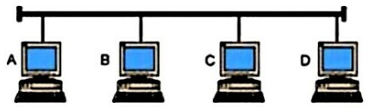

二、(本题满分15分)

如图，令总线以太网上挂接n个等距离间隔的主机站点，其中 A 是第一个站点，D 是最后一个站点。总线数据率为10Mbps，总线长度为500m，信号传播速度为250m/us。假设一个数据帧的长度为8000 比特。

(1)计算 A 节点发送一帧的传输时延。

(2)计算从A到D的传播时延。

(3)若两个站点的发送间隔过短，它们将不能侦测对方而帧会互相碰撞。站点在发送过程中监测总线，从发送第一个比特开始计时，到站点发现碰撞，最坏情况需要多少秒?

(4)简述以太网CSMA/CD 的原理，并解释为何该机制不适用于无线网络。

(5)数据传输中使用循环冗余校验码(CRC)。假设生成多项式为( $G=10011,$ 待传输数据为 $D=1011101001$, 求解其CRC码。

2/8

|  |  |
| --- | --- |
| 得分 |  |

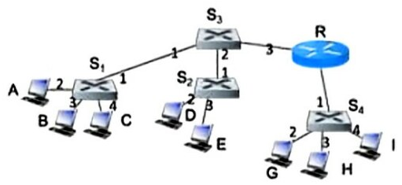

三、(本题满分10分)

如图是某公司的网络, 其中 S₁, S₂, S₃, S₄是交换机，数字表示其端口号，R是路由器。

(1)在该公司的局域网中，如果存在环路，会产生什么问题?如何解决该问题?

(2)假设一开始所有交换机的转发表都为空，各交换机通过自动地址学习来配置转发表。网络中经过以下几次数据传输, A->D, D->A, B->G, G->B, A->H, H->A。假设传输开始前，E 开启了 Wireshark进行抓包，则 E 能抓到那些数据传输的报文?

(3)假设G访问了一个 Web主页，H用抓包工具抓到该HTTP请求对应的数据包。下图所示为G进行Web请求的1个以太网帧前80个字节的十六进制及ASCII码内容。请填写：

G 的IP 地址为： G 所访问的网站的 IP 地址为： G 的MAC 地址为： G的默认网关的MAC 地址为： 该 IP 包的载荷长度为： 该IP包的TTL为：

0000 00 21 27 21 51 ee 00 15 c5 c1 5e 28 08 00 45 00 .!|!0... ..”(.. E.

0010 01 ef 11 3b 40 00 80 06 ba 9d 0a 02 80 64 40 aa ……:@………… d@.

0020 62 20 04 ff 00 50 e0 e2 00 fa 7b f9 f8 05 50 18 b …P………{…P.

0030 fa f0 1a c4 00 00 47 45 54 20 2f 72 66 63 2e 68 ……GE T /rfc. h

0040 74 6d 6c 20 48 54 54 50 2f 31 2e 31 0d 0a 41 63 tml HTTP /1.1.. Ac

注：以太网帧格式和IP 首部格式如下：

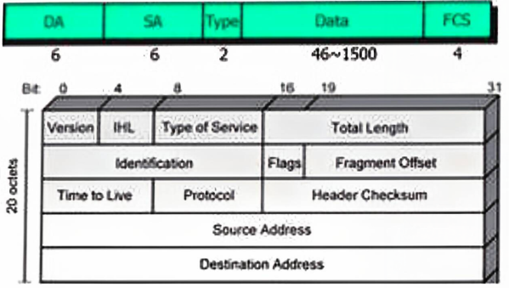

3/8

|  |  |
| --- | --- |
| 得分 |  |

某学校计算机系拟建设以太网和无线局域网，以满足用户的上网需求。根据你学习到的网络知识，请回答以下问题：

四、(本题满分15分)

(1) 假如计算机系拥有形式为202.119.32.64/26的地址块，想要分给3个实验室搭建子网，要求分别支持10、30、6台机器上网，请给出每个子网的CIDR 表达。

(2)由于疫情影响，希望支持学生在异地通过 Internet 进入学校网络访问学术资源，可通过什么技术实现?请简述其原理。

(3)假如某实验室使用NAT来解决IP地址不够用的问题。你希望检测NAT后面的主机数量。假设每台主机都访问了NJU的主页，并且你抓取到了所有主机传输的数据报文。请描述一种方案来检测NAT 后不同主机的数量。

(4)假如实验室建立了防火墙，希望禁止内部机器访问web网站。请简述如何建立防火墙规则。

(5)假如一台主机A想知道同一局域网的另一台主机B的MAC 地址，请问如何实现?

**4/8**

|  |  |
| --- | --- |
| 得分 |  |

如图是一个计算机网络的带权图表示，边上的数字代表路由代价。

五、(本题满分10分)

(1)假设使用最小代价路由算法，请填写节点u的路由表。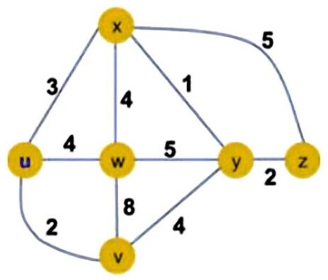

|  |  |  |
| --- | --- | --- |
| Destination | Next-Hop | Distance |
| V |  |  |
| W |  |  |
| X |  |  |
| Y |  |  |
| Z |  |  |

(2)如果网络链路代价发生了改变，例如y到2之间的链路代价从2变成了100，请描述RIP 协议和OSPF 协议分别如何更新路由信息，并比较其优缺点。

(3)自治域之间的路由采用什么协议?该协议是如何检测环路的?

5/8

|  |  |
| --- | --- |
| 得分 |  |

为了设计一个高效公平的传输层协议，需要考虑很多问题。请根据所学的知识，回答以下问题。

六、(本题满分10分)

(1)假如数据传输采用停止-等待协议。发送方和接收方之间的通信链路带宽为1Gbps，传输时延为15ms，数据包大小为8000bit，计算在该链路上的最大吞吐量是多少?为了提升吞吐量，有何方法?

(2) 如图所示, 链路带宽C=20, 有三个流r1, r2, r3分别请求带宽为15，10，4，应如何为每个流分配带宽，使得满足 Max-Min fairness?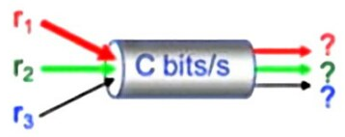

(3)下图为数据分组到达-服务-离开的示意图。假设每个分组的服务时间为 1 个时隙，缓冲区可容纳无限长的队列。

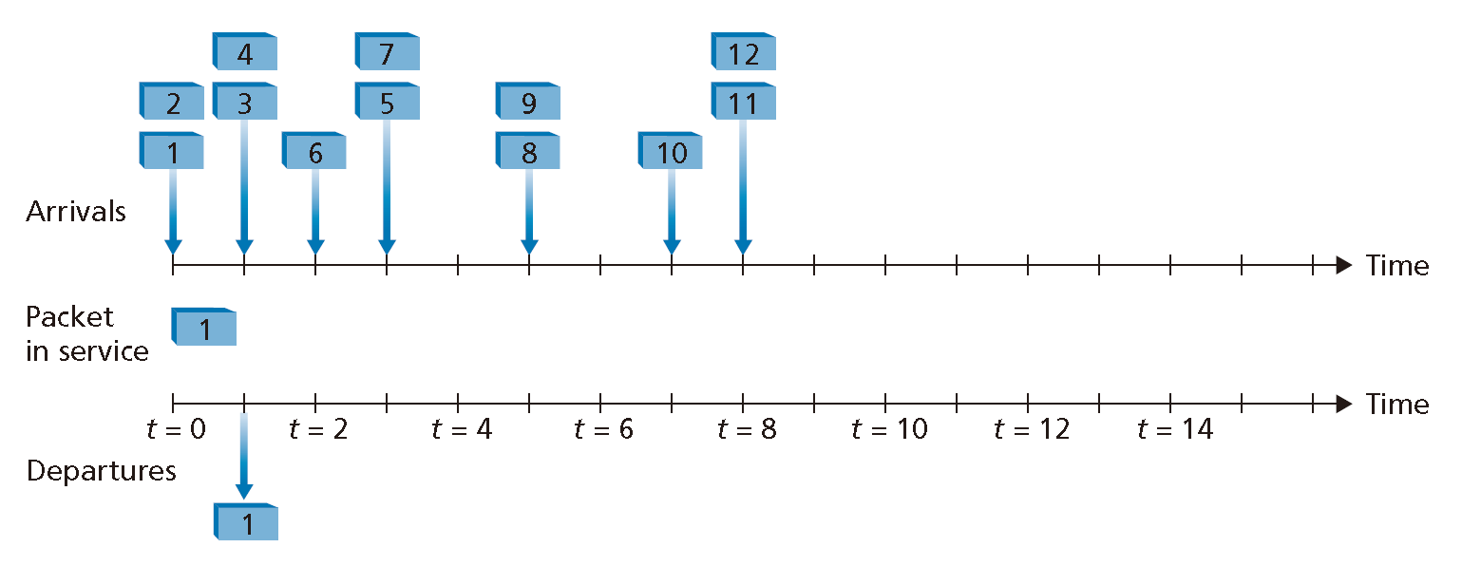

假设FIFO 服务，请写出分组2-7 离开队列的时间。

|  |  |  |  |  |  |  |  |
| --- | --- | --- | --- | --- | --- | --- | --- |
| 分组 | 1 | 2 | 3 | 4 | 5 | 6 | 7 |
| 离开时间 | 1 |  |  |  |  |  |  |

(4)同上题，假设优先权服务，并假设奇数编号的分组是高优先权，偶数编号的分组是低优先权。请写出分组2-7离开队列的时间。

|  |  |  |  |  |  |  |  |
| --- | --- | --- | --- | --- | --- | --- | --- |
| 分组 | 1 | 2 | 3 | 4 | 5 | 6 | 7 |
| 离开时间 | 1 |  |  |  |  |  |  |

6/8

|  |  |
| --- | --- |
| 得分 |  |

根据所学的TCP 协议知识，回答以下问题：

七、(本题满分15分)

(1)描述TCP 拥塞控制在慢启动和拥塞避免阶段分别使用什么拥塞窗口调整策略。

(2)在高速网络中，在拥塞避免阶段，使用上述拥塞窗口调整策略有何缺点?

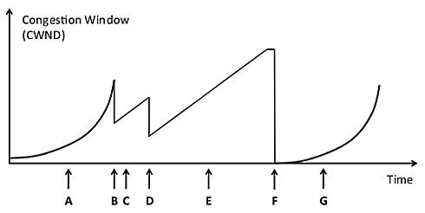

(3)如图为 TCP 的拥塞窗口变化图，请问：在 D 点发生了什么事件?在 F 点发生了什么事件?

(4) TCP 协议要对 RTT值进行估算。假设EstimatedRTT 初始值为100ms, α=0.25, 获得4个测量样本 SampleRTT分别为106ms, 80ms, 120ms, 102ms, 计算更新的EstimatedRTT值。

(5)结合 TCP 头部格式说明三次握手连接建立过程，指出交互过程中头部关键域的变化。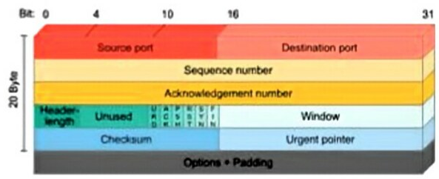

7/8

|  |  |
| --- | --- |
| 得分 |  |

考虑 Alice 进行网上购物的安全通信场景，请回答以下问题。

八、(本题满分15分)

(1) 假设 Alice的公钥是 $\left(N_{A}=33 , e_{A}=7\right),$ 试推导一种可能的私钥。

(2)用Alice的私钥加密数字8，写出其加密过程和加密后的结果。

(3)假如 Alice要发送一个网上订单，如何保证该订单的完整性和可认证性?

(4)假如 Alice 访问的网上银行页面要求安装一个数字证书，该证书包含了银行的公钥。请问如何知道该数字证书未被篡改?

(5)在使用非对称加密技术后，为了安全地分配密钥，为什么仍然需要可信任的权威机构(CA)?

8/8